ПРЕДИСЛОВИЕ К РУССКОМУ ИЗДАНИЮ
Предлагаемая книга написана одним из сильнейших яхтсменов мира датчанином Паулем Эльвстремом.
Имя П. Эльвстрема — четырехкратного чемпиона олимпийских игр на швертботах-одиночках (1948—1960 гг.), дважды чемпиона мира в классе «Звездный» (1966— 1967 гг.), чемпиона мира в «5,5-метровом» классе (1966 г.), чемпиона в новом олимпийском классе килевых яхт «Солинг» (1969 г.)—хорошо известно любителям парусного спорта.
Автор в своей книге делится с читателями многолетним опытом спортивной тренировки и участия в парусных гонках, раскрывает различные стороны подготовки яхтсмена, описывает ситуации, в которых порой оказываются участники соревнований, разбирает многочисленные тактические задачи и приемы,. анализирует тактику парусных гонок и технику управления швертботами и килевыми яхтами.
Особое место в книге отведено настройке корпусов, рангоута, такелажа и парусов яхт на предельно высокие ходовые качества.
Замечательный специалист по изготовлению парусов высоких аэродинамических качеств, П. Эльвстрем в своей книге посвящает отдельный раздел раскрою и пошиву парусов.
Большое количество фотографий, рисунков и схем помогает разобраться в сложных вопросах техники и тактики парусных гонок.
Не все разделы книги одинаково ценны для наших спортсменов, поэтому в данное издание не включены описания парусных судов различных классов, а также материалы, касающиеся правил соревнований. По этим же причинам не помещены некоторые рисунки и фотографии.
Книга Эльвстрема является ценным руководством как для новичков, так и для опытных спортсменов.
И. П. ЛАВРОВ
заслуженный тренер СССР.

ОТ АВТОРА
Я надеюсь, что ситуации, разбираемые в разделах по технике, гоночным правилам и тактике как в тексте, так и с помощью фотографии, настолько запечалятся в вашей памяти, что, когда вы попадете в одну из подобных ситуаций в гонке, вы не будете раздумывать и автоматически примите правильное решение. Это произойдет потому, что, читая книгу, вы сможете, не торопясь, обдумать каждую ситуацию в деталях и разрешить все возникающие проблемы.
Научиться повышать ходовые качества яхты легче на берегу, чем на воде, так как в гонке нет времени остановиться и подумать. Следовательно, я хочу, чтобы эта книга помогла вам во многих действиях достичь автоматизма.
Настройка яхты и техника управления являются основой парусных гонок, так как они ведут к увеличению скорости лодки, без чего трудно добиться хороших результатов.
В этой книге я хочу помочь вам сделать интересным каждый тренировочный день, чтобы вы, выходя на воду, опробовали различные приемы, которые я описываю и обсуждаю здесь с вами.
В разделах по настройке и технике гонок на килевых яхтах я руководствовался моим опытом гонок в классах «Звездный», «Дракон» и «5,5-метровый». Этот опыт можно успешно использовать и в других классах. В книге я почти ничего не говорю об океанских гонках совсем не потому, что у меня нет соображений по этому вопросу, я потому, что я еще не проверил правильности моих соображений.

Хеллеруп, 1967. П. ЭЛЬВСТРЕМ.

ТЕХНИКА УПРАВЛЕНИЯ ШВЕРТБОТАМИ
В этой книге я разбираю ряд проблем, с тем чтобы вы могли обнаружить слабые места в своей подготовке и, тщательно тренируясь, добиться увеличения скорости.
В разделе «Техника управления швертботами» я собираюсь остановиться на технических приемах, помогающих заставить швертбот идти с максимальной скоростью в любых ветровых условиях, при любой волне. Я имею в виду не только обычную физическую подготовку, но и чувство лодки. Чувство это вырабатывается постепенно, и чем более тонким оно будет, тем быстрее гонщик найдет пути к тому, как добиться предельной скорости.

Лавировка на гладкой воде
Сопротивление воды зависит от величины смоченной поверхности корпуса лодки, т. е. той части швертбота, которая во время плавания находится под водой. Следовательно, ее необходимо уменьшить, насколько это возможно. Этого можно добиться, если дать небольшой крен на подветренный борт. Тогда часть подветренного борта уйдет под воду, но ее площадь будет меньше по сравнению с частью наветренного борта, которая окажется под водой. Нужно также сесть ближе к носу, чтобы корма несколько поднялась и уменьшилось завихрение, вызываемое ходом лодки. Это будет заметно по уменьшению волнения в кильватере.

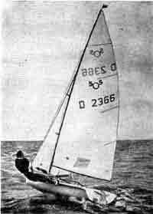 | 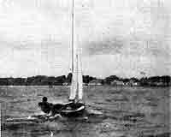
На этом фото швертбот «5-0-5» идет в лавировку. За счет небольшого крена на подветренный борт сократилась площадь смоченной поверхности. | В этом случае площадь смоченной поверхности слишком велика. Накренив швертбот на подветренный борт, можно ее уменьшить, а также добиться уменьшения завихрения на корме

Лавировка при волнений
При волнении уменьшение смоченной поверхности не столь важно— на швертботах его невозможно точно контролировать. Завихрения на корме также не столь важны, как на гладкой воде; экипаж располагается обычно ближе к корме, чтобы форштевень поднимался над волнами, а не врезался в них.
При гладкой воде можно идти значительно круче к ветру, чем при волнении. Чтобы поддерживать скорость при волне, идти слишком круто не следует, так как волны, обычно идущие под прямым углом к ветру, будут наносить сильные удары по корпусу лодки. Если идти более полным курсом, волновое сопротивление уменьшается, и лодка идет быстрее. При приближении большой волны, о которую можно удариться, следует привестись, уменьшить скорость — лодка легко перевалит через волну. Чтобы снова набрать скорость, следует увалиться, и тогда можно пройти через волну гораздо быстрее, чем если бы лодка прямо вошла в нее.
Успешное управление лодкой зависит от ее скорости: чем выше скорость, тем легче выбрать наиболее выгодный курс. Поэтому старайтесь никогда не терять скорости.
Между большими волнами всегда есть более спокойный участок. Если вы видите, например, что море спокойнее впереди с подветренной стороны, более выгодно увалиться и пройти через тот участок. Если море более спокойно с наветренной стороны, следует лечь в крутой бейдевинд.
Сколько можно выиграть на приведении или уваливании, зависит также от класса и веса лодки. Если немного увалиться и в то же самое время слегка потравить шкоты на «Летучем голландце», скорость резко возрастет.
У швертбота «Пират», имеющего тяжелый корпус и малую парусность, на острых курсах будет большая скорость. Но, с другой стороны, если на нем идти к ветру полнее и дать ему больше свободы, то скорость существенно не увеличится. Следовательно, на более тяжелых швертботах лучше идти круче к ветру, чем уваливаться.

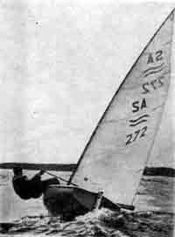 | 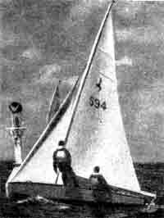
В этом случае площадь смоченной поверхности минимальна. Но швертбот имеет большой крен и не отбалансирован, что снижает скорость. Для того чтобы швертбот получил правильный баланс, рулевому следует переложить румпель от себя; таким образом можно избежать чрезмерного крена. | Вот яркий пример чрезмерного перебора стакселя по передней шкаторине. Швертбот кренится, не имеет хода и кажется «мертвым».

Управление парусами на лавировке.
В слабый ветер ползун гика-шкота необходимо крепить ближе к центру лодки. Шкоты не следует выбирать втугую — они должны иметь некоторую слабину.
Чем сильнее 'ветер, тем больше ползун гика-шкота перемещается в сторону бортов, особенно когда вы чувствуете, что становится трудно удерживать лодку в горизонтальном положении и под напором ветра она теряет остойчивость.
Только опыт и интуиция могут подсказать оптимальные углы, на которые следует выбирать и устанавливать паруса. Я только могу высказать некоторые соображения относительно того, что нужно делать.
На швертботах с экипажем два человека нельзя сильно перебирать стаксель, так как воздушный поток с него будет задувать в грот с под-ветра и снижать его тягу. С другой стороны, необходимо все время следить, чтобы грот не был слишком потравлен и чтобы в него не задувал воздушный поток с правильно выбранного стакселя.
Как же найти правильное положение стакселя и грота? Прежде всего постарайтесь выбрать паруса до нормального положения. Затем убедитесь, не слишком ли задувает в грот воздушный поток со стакселя. Если так и есть, то следует подобрать гик и изменить положение грота. Если же скорость швертбота после этого не увеличивается, следует искать другое решение. Попытайтесь немного потравить стаксель и грот. Теперь вы должны почувствовать разницу в скорости — она увеличится в результате улучшения тяги стакселя, хотя шкот его был потравлен незначительно.
Если задняя шкаторина стакселя все время полощется, вы должны передвинуть кипу стаксель-шкота несколько вперед, чтобы убрать изгиб задней шкаторины стакселя. Правильное положение шкаторины зависит также и от того, правильно ли пошит парус.
В очень сильный ветер, когда лодку трудно откренивать и удерживать в вертикальном положении, следует передвинуть ползун гика-шкота как можно дальше к подветренному борту и слегка потравить стаксель так, чтобы он не полоскал по задней шкаторине. Если передвинуть ползун гика-шкота невозможно, следует потравить гика-шкот, ослабляя тем самым напряжение в верхней части паруса. Если швертбот ударяется о встречные волны даже в не очень сильный ветер, то перед ударом гик следует подбирать ближе к центру и потравливать его тотчас же после каждой волны, чтобы снова набирать потерянную скорость.

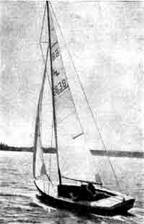 | 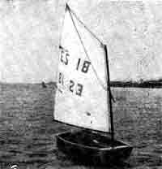
Грот и стаксель поставлены правильно относительно друг друга. Чувствуется, что швертбот идет свободно, имеет отличный баланс и площадь смоченной поверхности минимальна. | Посмотрите, как точно этот молодой яхтсмен управляет своим «Оптимистом» на встречном курсе.

На полных курсах
В слабый ветер следуйте тем же правилам, что и на курсе бейдевинд. Однако здесь межно уменьшить сопротивление подводной части, если приподнять шверт, немного привестись и идти круче к ветру. Правильнее всего и удобнее управлять парусами, если применить самый легкий бегучий такелаж.

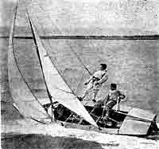 | 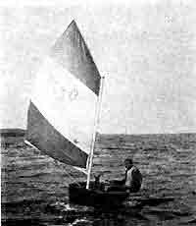
Этот швертбот не имеет баланса, так как стаксель слишком сильно выбран. Воздушный поток со стакселя уже задувает в грот, и рулевой не в состоянии восстановить баланс, пока не будут потравлены шкоты стакселя. | В этом случае смоченная поверхность была сведена до минимума креном швертбота на наветренный борт. Это также дает хороший баланс на руле. Давление на скулу стремится повернуть швертбот в подветренную сторону, давление ветра на паруса разворачивает его на ветер. Эти две силы уравновешивают друг друга Это дает лучший результат, чем сдерживание только рулем. Руль используется только для коррекции незначительных отклонений от курса.
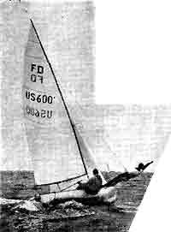 | 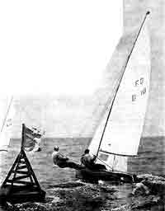
Обратите внимание на эти два фото. Грот на мачте швертбота класса "Летучий голландец" может быть установлен в трех различных положениях, в соответствии с расположением трех пар обмерных марок на мачте. Парус D-10 поставлен в крайнее верхнее положение, а US—600 —в среднее положение. Заметьте, у второго из швертботов не надо будет сильно выбирать грота-шкот, чтобы его парус стоял в том же положении, как у D-10. Его гик находится ниже и, следовательно, ближе к ползуну.
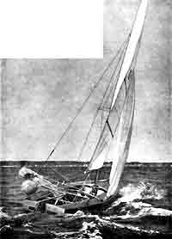
Стаксель со слишком тугой задней шкаториной начинает задувать в грот. Если она имеет слабину то будет работать в основном нижняя часть паруса Швертбот не будет лежать на руле, но не будет иметь и хорошего хода. Чтобы сделать поворот, когда матрос работает на трапеции, необходимо ему вернуться в кокпит, отстегнуть трапецию и потравить немного геную, только когда стаксель заполощет на повороте, затем выбрать геную на новом галсе, пристегнуть трапецию и снова выйти за борт для откренивания в горизонтальном положении.

ТЕХНИКА УПРАВЛЕНИЯ КИЛЕВЫМИ ЯХТАМИ

На курсе бейдевинд при волнении
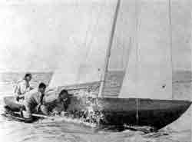 | Чемпион мира 1966 г. в «5,5-метровом» классе. На лавировке в большую волну вес экипажа правильно вынесен за борт. Рулевой хорошо видит море, паруса и может наблюдать за ветром. Он управляет судном с помощью удлинителя руля
Управление судном на курсе бейдевинд при волнении значительно отличается в различных классах. Разберем для примера различия в управлении яхтами классов «5,5-метровый» и «Дракон».
В классе «5,5-метровый» можно выбрать гика-шкот и с его помощью сильно натянуть заднюю шкаторину грота; это также относится и к стакселю. Но если попробовать сделать тоже самое на «Драконе», яхта полностью остановится. Это произойдет потому, что яхты класса «5,5-метровый» имеют резко очерченный V-образный корпус, и волны не останавливают их так, как корпус яхт класса «Дракон», носовая часть которых очень плоская. Волны сильно задерживают ход яхт класса «Дракон». Натянутая задняя шкаторина будет всегда им мешать набирать скорость.
Вес экипажа в классах «5,5-метровый» и «Дракон» приблизительно равняется 220 кг, и нетрудно представить, какое изменение может вызвать перемещение экипажа. Следовательно, в сильный ветер необходимо, чтобы все три члена экипажа находились за бортом на наветренной стороне. Если экипаж не будет лежать за бортом и откренивать, то в таких условиях не будут двигаться с должной скоростью даже «Звездники» — самые легкие суда из всех олимпийских классов килевых яхт.
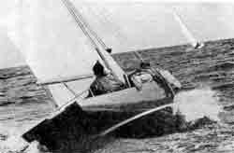 | Победитель гонок на "Золотой кубок" 1966 г. датчанин А. Бирх. Матросам следовало бы висеть больше за бортом.
Управление яхтой при волне
Управляя яхтой при волне, необходимо отказаться от устаревшей идеи о том, что нужно позволять ей идти так, как хочется, дабы поворотом руля не остановить ее. Ошибка тех гонщиков, кто дает яхте самой выбирать курс, заключается в том, что в подобном случае паруса какую-то часть времени находятся под невыгодным к ветру углом. Я еще раз хочу подчеркнуть, что очень важно все время ставить паруса под наиболее выгодным углом по отношению к ветру. Это основное правило. И здесь во многом приходится полагаться на свой гоночный опыт.
На курсе бейдевинд и при большой волне можно выиграть довольно большой отрезок, если все время следить, где море более спокойно. Это особенно важно на короткой крутой волне. Возьмем пример, когда управляют яхтой, принимая во внимание только направление ветра, без учета волнения. Идя прямо по курсу, яхта поднимается на одну волну и падает на гребень другой, которая гасит скорость. Предположим, что волны везде одной высоты, и какой бы курс ни был выбран, яхта все равно будет ударяться о волны с одинаковой силой.
Техника управления здесь заключается в том, чтобы слегка привестись перед первой из двух взятых для примера волн. При этом выигрывается, допустим, один метр наветренности, но яхта теряет скорость. Она проходит первую волну, а затем и вторую более медленно, но не ударяясь сильно о волны. В результате яхта проходит вторую волну примерно с такой же скоростью, как если бы она шла прямо, без учета волнения, но зато она выигрывает один метр наветренности.
Такую технику используют в сильную зыбь, когда волны имеют примерно одну и ту же высоту. Так как волны не позволят развить большую скорость, следует понемногу приводиться, чтобы добиться выигрыша наветренности. При этом шкоты не перебирают, а оставляют в прежнем положении.
Самый главный враг в сильный ветер — килевая качка, остановить которую довольно трудно. Она может начаться, если своевременно не сбросить скорость. Чтобы избежать килевой качки, нужно избавиться от волны, которая вызывает ее, приводясь или уваливаясь. Из-за килевой качки можно легко потерять до десяти корпусов и больше; в то же время если уваливание применяется для прекращения килевой качки, то теряется всего один-два корпуса наветренности.
Чтобы разобраться, какие волны останавливают ход яхты и какие можно не принимать во внимание, надо специально для этого выходить в море и тренироваться самостоятельно в таких условиях. Только так можно накопить необходимый опыт и затем уже использовать его в гонках для достижения наибольшей скорости.
Когда в гонках участвует много яхт, гонщики нередко опасаются идти более полными курсами. Но если есть уверенность в том, что яхта на данной волне пойдет быстрее в увал, то следует выполнить этот маневр. Систематические тренировки позволят инстинктивно чувствовать, когда следует идти более полным курсом и когда — круче к ветру.
Лавировка на гладкой воде
Лавировка по гладкой воде может встретиться в слабый ветер, на небольших озерах или при ветре с берега. Для этих условий паруса настраиваются так, чтобы они не были слишком полными. Тогда, если нет волн, которые мешали бы ходу яхты, можно выбираться на ветер значительно выше. В зависимости от изменения силы и направления ветра следует постоянно работать на шкотах и регулировать положение грота и стакселя. Если перебрать грота-шкот больше, чем надо, это будет очень большой ошибкой. Тогда слишком сильно натянется задняя шкаторина грота, и яхта потеряет ход. Надо также помнить, что слишком натянутая задняя шкаторина стакселя портит форму грота, так как на него начнет задувать воздушный поток со стакселя. Следовательно, регулировать положение грота и стакселя необходимо одновременно, так как их работа взаимосвязанна.
Нужно также наиболее выгодно разместить экипаж в яхте, чтобы яхта была лучше отдифферентована и развивала наибольшую скорость, Не забывайте также о весе якоря яхты и угле ее крена.
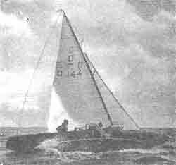 | Рулевой яхты класса «Дракон» не может свешиваться или лежать за бортом, так как правила класса не позволяют удлинять румпель. Матросы не могут подсказать правильное тактическое решение, потому что откренивают с опущенными головами и не видят, что происходит на дистанции. Принимая во внимание вышеизложенное, лучше в данных условиях на «Драконе» идти нельзя
Лавировка в слабый ветер
Никогда не сидите на подветренной стороне судна во время лавировки. Следует находиться на наветренном борту или как можно дальше за бортом, чтобы видеть набегающие волны и выбирать надлежащий курс. Тот, кто во время лавировки имеет привычку сидеть на подветренном борту, идет вслепую.
В слабый ветер заставляйте матросов постоянно работать на шкотах и все время регулировать положение парусов. Научитесь чувствовать скорость яхты, не полагаясь только на то, что вам говорят паруса. Если будете все время смотреть вверх и наблюдать за парусами, то упустите наиболее интересный и главный элемент гонки — выбор тактических решений. Благодаря систематическим тренировкам можно довести управление яхтой до автоматизма, и тогда гонки станут для вас еще более интересными.
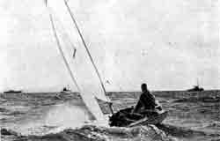 | Рулевой хорошо видит паруса, а также дистанцию. Оба паруса стоят свободно, и благодаря этому судно идет с хорошей скоростью и рулевой, используя каждое изменение ветра выбирается на ветер
Управление парусами на лавировке
Соотношение углов установки грота и стакселя зависит от формы парусов, гибкости мачты, силы ветра и волновых условий. На острых курсах рулевые несут шкоты по-разному, полагаясь на собственные ощущения, но существует ряд общих правил.
Очень часто задают вопрос, где устанавливать ползун грота-шкота в сильный ветер. Я считаю, что определить это можно только на практике, пробуя различные положения, а также меняя степень натяжения грота-шкота. Принцип установки следующий: чем сильнее ветер, тем ближе к борту нужно двигать ползун, но следует учитывать и другие условия. Например, в классе «Дракон», где разрешается крепить шкот и в центре, и в конце гика, можно попробовать крепить шкот на ноке гика. Гик переместится ближе к оси судна, и это уменьшит натяжение грота-шкота и задней шкаторины. Таким образом, нижняя часть грота отодвинется от стакселя, причем задняя шкаторина не будет сильно натянута.
Я по опыту знаю: используя этот технический прием, можно добиться максимальной скорости только если парус вдоль гика не слишком пузатый. Если грот имеет пузо вдоль гика, вероятно, лучше крепить грота-шкот ближе к центру гика. Тогда гик отодвинется к борту, и дополнительное натяжение шкота позволит прогнуть его немного в средней части, что и поможет уменьшить пузо. Этот метод имеет еще одно преимущество: с изменением силы ветра конец гика может слегка передвигаться из лодки или в обратном направлении.
Может оказаться, что нужно будет, применяя этот прием, немного передвинуть кипу стаксель-шкота к корме, чтобы ослабить натяжение задней шкаторины стакселя и удалить его от грота.
С увеличением силы ветра кипу стаксель-шкот а следует передвигать дальше к корме. Не бойтесь сильно натянуть основание стакселя, если не слишком затянута его задняя шкаторина. Если затянуть основание стакселя, то его средняя часть будет более плоской. Хочу отметить, что подобную меру можно рассматривать только как временную, если парус скроен слишком пузатым (сферическим).
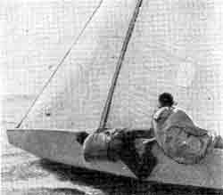 | 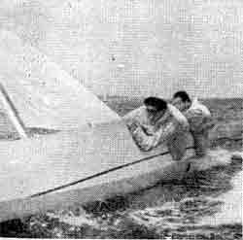
Рулевой «Звездника» хорошо видит приближающуюся волну и положение на дистанции | Так обычно идут в лавировку на «Звезднике» при свежем ветре. Недостаток здесь в том, что рулевой плохо видит дистанцию, волны — словом, все, что он должен принимать во внимание при выборе курса и гоночной тактики
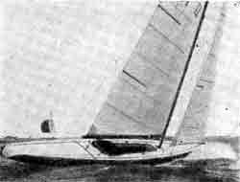 | 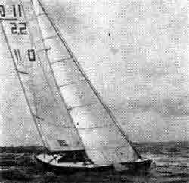
Этот стаксель является полной противоположностью тому, каким он должен быть. Он. слишком полный в верхней части и слишком плоский в нижней | Этот стаксель сшит специально так, чтобы его стаксель-шкот был направлен вертикально вниз. Он имеет свободную заднюю шкаторину и достаточно большой профиль в нижней части
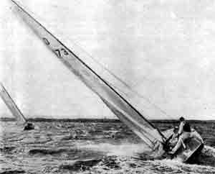
В этом случае я бы передвинул кипу генуи назад, чтобы освободить заднюю шкаторину тогда можно было бы ослабить грота-шкот

ПАРУСА

Конструирование и настройка парусов

Форма гоночного паруса зависит от того, как он раскроен и сшит, и от эффекта гибкости рангоута, другими словами, от мачты и гика. Зависит она также и от качества ткани, из которой он изготовлен, ее эластичности и степени растяжения, от степени растяжения передней и нижней щкаторины, а также от растяжения шкотов.
Как я пытаюсь достичь наибольшей скорости?
Я беру самую быстроходную яхту в классе и по ней параллельно настраиваю другую, на которой заменяю мачту, гик, такелаж, паруса, и таким образом пытаюсь заставить ее идти быстрее «контрольной» яхты.
Не буду здесь поднимать теоретические вопросы. Теория главным образом интересует тех, кто работает над будущими конструкциями. В этой книге я хочу дать ряд советов, которые вы должны проверить на практике. Я буду говорить только о существующих классах, где мы уже настолько близки к максимальным скоростям, что можно рассматривать только очень небольшие модификации.
В настоящее время можно воспроизвести любую разработанную форму паруса, так как сейчас мы в состоянии получить ткань любой желаемой жесткости или гибкости. Итак, задача состоит в том, чтобы решить, какая форма паруса самая результативная. Эта оптимальная форма паруса будет меняться в зависимости от класса яхт и конструкции паруса.
Как кроится парус
На рисунке 7 показаны изгибы полотнищ, придающих форму законченному парусу. Материал, используемый для паруса подобной конструкции, должен быть очень стабильным. Для создания паруса такой формы нельзя брать сильно растягивающийся материал, так как парус из него станет слишком пузатым даже при небольшом усилении ветра. На рисунке наглядно видно, как можно изменить изгиб швов, с тем чтобы сделать парус более полным или более плоским в любой его части. Мне нетрудно рассказать вам об этом, но у вас ушло бы очень много времени, если бы вы в начале раскроя попытались точно определить, какой изгиб придать краю каждого шва на различных материалах. Я буду говорить только об основных принципах, но тем не менее, руководствуясь ими, можно внести любые изменения в конструкцию паруса.
Изгиб передней шкаторины паруса создает профиль для воздушного потока вдоль мачты. Этот профиль можно убрать за счет изгиба мачты назад. То же самое происходит с кривой нижней шкаторины паруса. Чем эластичнее будет материал, тем дальше назад перемещается профиль, созданный изгибом по передней шкаторине. Во времена хлопчатобумажных парусов их форму на 100% создавали, придавая правильный изгиб по мачте и гику. Поэтому почти все швы на полотнищах выкраивались по прямой. Хлопчатобумажные парусные ткани вели себя иначе, чем современные ткани для парусов. Их полотнища растягивались или сжимались неравномерно, и до окончания пошивки паруса нельзя было сказать, как он будет растягиваться по задней шкаторине и как будут изменяться поперечные сечения паруса после его употребления. В то время каждый парусный мастер внушал яхтсменам, что парус портится в процессе употребления лишь только потому, что они неправильно его выхаживали. Я много лет шил хлопчатобумажные паруса, и у меня никогда не было с заказчиками никаких недоразумений, если первоначально парус был пошит правильно.
Степень растяжения ликтросов передней и нижней шкаторин хлопчатобумажных парусов, изгиб по передней и нижней шкаторинам, а также тип ткани и правильные его соразмерения до выхаживания играют большую роль в окончательной форме паруса.
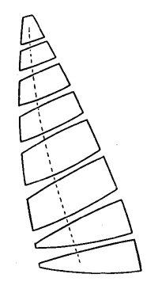 | 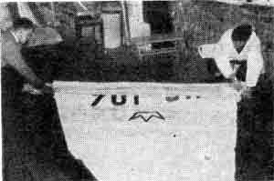  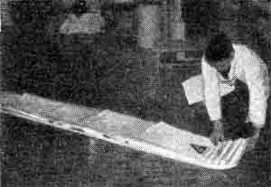  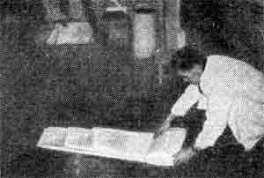
Рис. 7.  Стаксель, раскроенный таким образом, будет, сохранять более плоскую форму в сильный ветер, чем раскроенный нормально. На рис. видно, что грот в районе двух нижних лат слишком затянут по задней шкаторине и заворачивается на ветер | Если складывается парус так, как на фото, линии сгиба не будут проходить под прямым углом по направлению ветра, волокна ткани не будут ломаться и парус прослужит дольше

Грот
Рассмотрим вначале грот на слабый ветер. Величина профиля паруса должна быть такой, как показано на рис. 8 линией Ь. Подобные кривые должны быть на парусе как в верхней части, так и около гика.
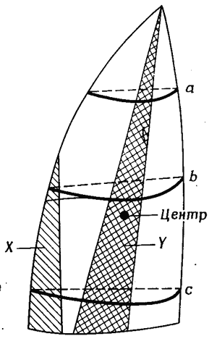
Рис. 8.
Если парус сшит из жесткой ткани, то в слабый ветер трудно определить, как он установлен по отношению к ветру. Поэтому на слабый ветер паруса шьются из более мягкой ткани. Однако использование парусов из мягкой ткани при усилении ветра ведет к повышению крена. Яхта начинает приводиться, и ее приходится одерживать рулем. Чтобы избежать этого, лучше ослабить заднюю шкаторину, чем передвигать мачту (к вопросу о мачте я вернусь позднее). Ослабление задней шкаторины ослабит давление на парус в районе X (заштрихованном на рисунке), самом удаленном от центра парусности. Если парус сшит из слишком мягкой ткани, то с увеличением ветра пузатость его возрастает в середине, отчего чрезмерно натягивается задняя шкаторина. Если на парусе имеется большая площадь выемки, как в классе "Звездный", то при слишком мягком материале паруса задняя шкаторина завернется под ветер (как показано на рисунке пунктиром от линии b), и вы потеряете над ней контроль. Другими словами, задняя шкатори-на обвиснет и не будет работать.
В части с на рисунке находим такое сочетание формы паруса, при котором он работает эффективно в слабый ветер и будет достаточно плоским при усилении ветра. Таким образом, яхта не будет лежать на руле.
Как видите, при изготовлении парусов надо идти на компромисс и использовать материалы, которые могли бы быть достаточно стабильными для средних и сильных ветров и достаточно мягкими для слабых ветров. Например, имеется несколько типов специальных парусных тканей, похожих на металлическую фольгу, на которую совершенно не воздействует ветер слабой силы.
Когда с увеличением ветра парус становится слишком пузатым в центральной части, пузо можно передвинуть вперед натяжением передней шкаторины. Однако тогда парус может стать слишком полным в передней части. В этом случае излишнюю пузатость его можно удалить изгибом мачты. Если такелаж настроен хорошо, то пузатость паруса можно свободно контролировать определенным изгибом мачты. Можно уменьшить кривизну паруса и сделать его более плоским в центральной части У (заштрихованной на рисунке) натяжением нижней шкаторины. Это означает уменьшение кривизны во всех частях. Натяжение нижней шкаторины вносит незначительные изменения, в части а и гораздо большие в части с.
Давайте рассмотрим такой пример, когда такелаж на крейсерских яхтах настолько тяжелый, что не позволяет гнуть мачту. Здесь необходимо использовать для парусов очень прочные ткани, которые с увеличением ветра не позволяли бы резко изменять профиль паруса. Следовательно, отпадает необходимость иметь специальные приспособления для изгиба мачты. Можно было бы иметь паруса для разных ветровых условий и менять их по мере необходимости. Однако применение универсальных парусов позволяет избежать частой замены парусов с изменением ветровых условий. Тем более, что профиль парусов для слабого ветра и гладкой воды близок к профилю парусов для сильного ветра с большей волной. С моей точки зрения, здесь нужен парус с самым глубоким профилем для среднего ветра и короткой волны, так как при коротких волнах яхта имеет меньшую скорость, упираясь в волны, чем при длинной волне. С таким парусом нельзя идти слишком круто, но зато можно добиться большего ускорения.
Очень плотная и нетянущаяся ткань будет хорошо сохранять форму, по которой скроен парус в диапазоне от очень слабых до свежих ветров, без дополнительного изгиба мачты. Если мачта жесткая и верхний такелаж не используется, можно применять более мощный грот и, когда это необходимо, делать его более плоским.
Итак, теперь ясно, что паруса следует шить в соответствии с возможностями настройки мачты той яхты, на которой вы ходите.
На яхте с мачтой, которая позволяет убирать весь излишний профиль паруса, можно применять паруса из более мягкой ткани, чем на яхте, имеющей жесткую мачту. Как я уже сказал, паруса из мягкого материала при усилении ветра быстрее становятся пузатыми, чем паруса из жесткой ткани.
Ветер может выдуть парус, сделанный из мягкой ткани, до такой формы, при которой он станет чрезвычайно результативным для данной силы ветра и волнения. С усилением или ослаблением ветра или изменением состояния моря тот же самый парус перестает давать необходимые результаты, которые он показывал в оптимальных для него условиях, так как станет или слишком пузатым, или слишком плоским для данных условий.
Пользоваться в гонках мягкими парусами следует очень осмотрительно, помня опыт применения хлопчатобумажных парусов.
Вместо того чтобы делать парус из мягкой ткани, которая растянется до оптимальной формы при скорости ветра, скажем, 4 м/сек (8 узлов), лучше взять более плотную ткань и сделать из нее парус такой формы, которую получил бы первый парус при скорости ветра 4 м/сек, чтобы сохранить эту форму, когда ветер ослабеет. Эта прочная ткань хорошо сохранит форму паруса также и при увеличении силы ветра. Если ветер усилится настолько, что пузо этого паруса увеличится, у него легче будет убрать излишнюю пузатость натяжением передней шкаторины, чем у паруса, сшитого из более растягивающейся ткани. Вместе с тем, излишнее пузо в районе мачты можно убрать также за счет изгиба мачты. Что касается того, как наилучшим образом сочетать подбор материала для паруса и его форму, с одной стороны, и жесткость мачты и гика — с другой, я могу сказать только приблизительно. При каком сочетании можно добиться наивысшей скорости — не скажет точно никто. Можно дать только несколько практических советов, в каком направлении нужно экспериментировать с вооружением яхты, чтобы найти наиболее приемлемую комбинацию.
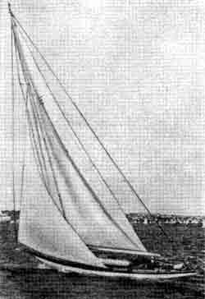
Основной причиной образования морщин на атом гроте является слишком легкий материал
Генуя и стаксель
Для изготовления генуэзского стакселя используется более прочная ткань, так как здесь нет рангоута, позволяющего контролировать величину излишнего профиля паруса. Чем сильнее ветер, тем на стакселе образуется большее пузо за счет прогиба штага. Если набить штаг втугую, то увеличится площадь стакселя. У всех классов яхт отмечается излишнее задувание стакселя в грот. Чтобы избежать этого, надо штаг набивать до отказа, чтобы линия а на рис. 9 приближалась как можно ближе к пунктирной линии.
Принципы раскроя стакселя те же, что и грота, однако настройка стакселя иная. Натяжением передней шкаторины можно передвинуть профиль стакселя вперед, но при этом нельзя убрать излишний профиль вдоль передней шкаторины так, как это можно сделать на гроте за счет изгиба мачты.
Если воздушный поток со стакселя слишком сильно задувает в грот, который имеет оптимальную настройку, значит, штаг имеет слишком большой прогиб или стаксель сшит с профилем, смещенным к задней шкаторине, и она сильно от этого натягивается. Возможно также, что это происходит в результате большого натяжения задней шкаторины шкотами, кипы которых слишком далеко вынесены вперед.
С увеличением силы ветра кипы стакселя передвигаются ближе к корме. Тогда ослабляется натяжение в верхней части задней шкаторины, а нижняя часть паруса натягивается, но сохраняет необходимый профиль, что имеет такой же эффект, как и на гроте, когда изгибается назад верхняя часть мачты, а нок гика выгибается вверх и в сторону борта. Это применимо к большинству современных стакселей, но не является самой лучшей комбинацией. Лучший стаксель тот, что сшит под переднюю настройку кип, имеет максимальный профиль в нижней части и не слишком натянутую заднюю шкаторину.
Самым главным в конструкции стакселя является более полный профиль в его нижней части, наиболее эффективно работающей части стакселя.
Вибрирующий стаксель вызывает вибрацию всего такелажа, что замедляет ход яхты. Вибрация стакселя по задней щкаторине может возникнуть из-за того, что сшит он либо из легкой ткани, либо слишком плоским.
Возможности настройки формы стакселя для разных ветровых условий ограничены. Однако в зависимости от изменения силы ветра можно заменять один стаксель другим. По-моему, самая глубокая часть профиля стакселя должна находиться в районе центра его парусности. На рис. 9 показано, что самая глубокая часть профиля будет находиться где-то вдоль линии а.
Слишком полный стаксель по передней шкаторине (пунктирная линия Ь на рис. 10 вверху) не позволяет идти на яхте круто к ветру, и эта площадь парусности пропадает впустую.
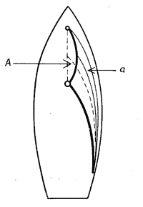 | 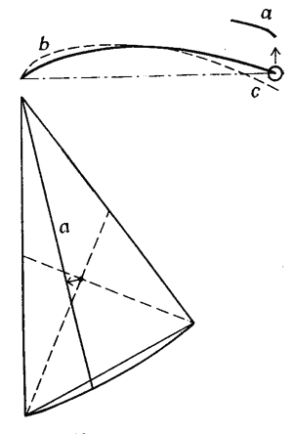
рис. 9. | рис. 10.
Парус, у которого полотнище по задней шкаторине, слишком много выходит на ветер (как показано пунктирной линией с на том же рисунке), соответствует стакселю с чрезмерно смещенным назад профилем, и я считаю такой стаксель плохим.
Очень пузатые передние паруса почти никогда не заполаскивают по задней шкаторине. Поэтому, чтобы избавиться от вибрации задней шкаторины, необходимо ее немного загнуть, как показано линией а на том же рисунке. Чтобы погашать вибрацию по задней шкаторине, для изготовления стакселей следует брать более плотную ткань.
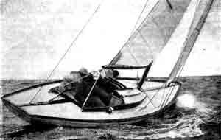
Вот хорошая иллюстрация, показывающая стаксель плоский у основания и полный на уровне нижней латы. По моему мнению, парус должен быть, таким же полным внизу, как в районе нижней латы

Спинакеры
Форма спинакера создается таким же образом, как и у грота,— кривизна придается по каждому шву. В некоторых классах яхт, где не разрешается суживать к концу полотнища, форму создают искривлением шва под углом 45°. В большинстве классов яхт правилами просто ограничивается длина шкаторин и дается максимальная и минимальная ширина паруса. Какова же наиболее эффективная форма спинакера в этих классах?
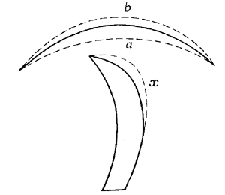 | 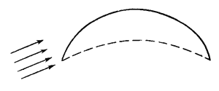
Рис. 11 | Рис. 12
На рис. 11 вверху изображен результативный спинакер в поперечном сечении. Если спинакер сшит слишком плоским, примерно таким, как показано пунктирной линией а на том же рисунке, то он будет очень эффективным на курсе бакштаг, но на курсе фордевинд станет работать хуже, чем спинакер, форма которого изображена жирной сплошной линией. Некоторые считают, что если сделать спинакер более плоским, то площадь парусности у него будет больше, но фактически этого не происходит. Чтобы «уши» спинакера стояли, края паруса слегка завертывают внутрь, благодаря чему расстояние между «ушами» сужается. Если сшить спинакер более полным (полнее, чем показано жирной линией на рисунке), площадь его соприкосновения с воздушным потоком уменьшается. Такой пузатый спинакер будет работать гораздо менее эффективно на курсе бакштаг.
Если спинакер скроен так, как изображено на том же рисунке пунктирной линией х (вид сбоку), то на курсах и бакштаг, и фордевинд он не даст увеличения скорости. Хуже всего такой спинакер будет работать на курсе острый бакштаг. С увеличением пуза тяга его станет еще больше ухудшаться. На курсе фордевинд этот спинакер имеет один недостаток. В слабый ветер он упадет быстрее, так как будет тяжелее спинакера с такой же парусностью, но без приподнятости в верхней части. Таким образом, более полные спинакеры лучше стоят при более сильном ветре.
В тех классах, где правила не разрешают нести генуэзский стаксель (в классе «5,5-метровый»), нужно как можно больше использовать спинакер, чтобы заменить геную. Для таких яхт нужно шить спинакеры, которые можно было бы нести на очень острых курсах. Спинакеры такого типа должны быть очень узкими у основания и иметь большие «уши»; не должны быть они и слишком полными, чтобы не опадать на острых курсах. Шьют их из очень плотной ткани, чтобы можно было ставить в сильный ветер. Помните, с очень пузатым спинакером нельзя идти круто к ветру. Если спинакер, изображенный жирной линией, поставить под таким углом к ветру, как указано на рис. 12, то он упадет. Если же он будет иметь форму, которая обозначена на том же рисунке пунктирной линией, то наполнится и будет хорошо работать в таких условиях. Более плоский спинакер позволяет воздушному потоку свободно вытекать у задней шкаторины, что уменьшает давление на румпель.

НАСТРОЙКА ТАКЕЛАЖА

Типы такелажа

На рис. 21 изображена типичная мачта для швертбота, которая удерживается в положении А краспицами различных типов.
На яхтах большинства классов топ мачты может свободно прогибаться, но в некоторых классах, например на яхтах международного класса «14-футовый», имеются контркраспицы, контролирующие прогиб топа мачты. Важнее всего ограничить прогибание мачты в нижней ее части. Это достигается в основном с помощью краспиц, точка расположения которых А должна выбираться так, чтобы расстояние а было меньше b. Нужно найти такую точку крепления, которая бы соответствовала расположению такелажа в зависимости от того, где находится шпор мачты — на палубе или на киле. В последнем случае можно удовлетворительно контролировать изгиб мачты, заклинивая ее в пяртнерсе на палубе. Если по какой-то, причине этого нельзя сделать, тогда необходимо отрезок а измерять от шпора мачты, и все же он должен быть меньше отрезка b.
На чертеже 1 (см. рис. 21) изображен наиболее типичный вид краспиц, концы которых неподвижно крепятся к вантам, а основание — к мачте или неподвижно, или на шарнире. Большим недостатком такого типа крепления вант к краспицам является то, что при настройке такелажа приходится их откреплять от вант и заменять более длинными или короткими. Чтобы изменить угол расположения краспиц в горизонтальной плоскости, надо сверлить новые отверстия в оковке для краспиц или выгибать сами краспицы.
На чертеже 2 изображены краспицы для ромбовант. С помощью талрепов на нижних концах ромбовант можно легко контролировать поперечный изгиб мачты. Для гибких мачт краспицы ромбовант изготовляют из крепкой нержавеющей стали, поскольку при сильном изгибе мачты они могут сломаться. Краспицы качающегося типа, изображенные на чертеже, могут быть изготовлены из дюралюминия. Если же они имеют жесткое крепление к мачте, их следует изготовлять также из нержавеющей стали.
При гибкой мачте необходимо иметь устройство с контркраспицей, изображенное на чертеже 3. Такая краспица позволяет очень точно контролировать мачту — подходит ли она к используемому парусу. Приспособление на чертеже 4 (см. рис. 21) представляет собой трос, идущий от вант к мачте. На курсе бейдевинд эта система работает так же, как краспицы с шарнирным креплением, но имеет то преимущество, что позволяет контролировать величину изгиба мачты с помощью троса, который проходит через небольшой блок на мачте вниз, до уровня палубы, где и крепится. Но на полных курсах такое устройство не помогает оттягивать среднюю часть мачты вперед. Это достигается с помощью краспиц с жестким креплением (чертеж 1). В результате топ мачты перестает прогибаться вперед, а средняя часть — назад. Следует заметить, что если яхта идет под спинакером в сильный ветер, такое выгибание мачты часто приводит к обрыву такелажа.
На чертеже 5 (см. рис. 21) изображены обычные V-образные краспицы, которые позволяют контролировать одновременно как продольный, так и поперечный изгиб верхней части мачты. Недостатком этой системы является то, что с ее помощью нельзя отдельно контролировать выгибание мачты вперед и в стороны.
При таком типе краспиц можно регулировать гибкость мачты, только переделывая крепление усов краспицы и изменяя угол между ними. Это наиболее простая система для контроля прогиба топа мачты, но она обычно применяется только тогда, когда грот имеет очень большую выемку по задней шкаторине. В подобном случае необходимо контролиривать прогиб мачты, чтобы избежать слишком сильного ослабления задней шкаторины.
Легко регулировать гибкость деревянной мачты сострогав часть ее поверхности или наклеив полоски дерева в пределах, допускаемых правилами класса. Сложнее дело обстоит с металлическими мачтами. Их можно «смягчить» в продольном направлении, если прорезать щели в пазу для передней шкаторины, причем делать это можно только в части X (см. рис. 21).
С увеличением силы ветра почти все швертботы начинают лежать на руле. Особенно это чувствуется при сильных порывах ветра, когда судно начинает крениться. Следовательно, важно настраивать гик таким образом, чтобы при увеличении силы ветра он помогал ослаблять заднюю шкаторину грота. Это достигается посредством контролируемого изгибания гика. Для увеличения гибкости можно, как на мачте, прорезать щели в пазу для нижней шкаторины металлического гика, но я советую так делать только в части, идущей после центрального положения гика-шкота. Если гик слишком жесткий, то можно вырезать щели и в передней части. Однако не трогайте отрезки, помеченные У на рис. 21. Особенно старайтесь не ослабить часть гика, где крепится оттяжка.
Для увеличения гибкости металлической части гика в поперечном направлении можно прорезать длинную щель в нижней части гика по всей длине. Эта щель должна доходить до самого нока гика, чтобы обе его части могли слегка заходить друг за друга. Такой же прием можно использовать для увеличения гибкости топа мачты в стороны.
Очень важно уметь жестко заклинивать мачту у палубы, иначе на очень полном курсе в сильный ветер сильно набитая оттяжка гика может изогнуть или даже сломать мачту. В то же время помните: набивание оттяжки гика чрезвычайно важно для достижения максимальной скорости на режиме глиссирования.
Мачта должна быть как можно более легкой. Центр тяжести обычной мачты швертбота находится на расстоянии около 10 футов от палубы. Представьте себе, какую роль будут играть лишние килограммы наверху, если яхта попала в килевую качку и ударяется о волны.
Она потеряет легкость и станет безжизненной.
Чем туже набит штаг на килевых яхтах, тем большую геную они могут нести. На рис. 22 изображен такелаж яхты класса «Дракон». Я беру именно этот такелаж, потому что здесь изображен один из наиболее распространенных методов его настройки, и проблемы, с которыми мы здесь столкнемся, являются общими почти для всех классов килевых яхт.
Привожу описание настройки мачты. На правом рисунке яхта идет левым галсом, штаг а может быть набит до предела, так как он и бакштаг Ь принимают на себя основную нагрузку. Это можно сделать, ослабив основную ванту (2) и топ-ванту (1). Боковой изгиб топа мачты достигается ослаблением или натяжением ромбовант, и степень его зависит от полноты вашего паруса в верхней части. Если грот слишком полон в верхней части, стоит ослабить ромбованты и дать возможность мачте гнуться в стороны.
От чрезмерной жесткости мачты можно избавиться, несколько ослабив ромбованты. Если они затянуты очень сильно, то это ослабляет мачту в точке А. Когда парус становится слишком пузатым для более сильного ветра, необходимо набить основные ванты, ослабить топ- и ромбованты, чтобы прогнуть мачту в поперечном направлении. Она изогнется под ветер в верхней части, от точки А, и расстояние между задней шкаториной генуи и гротом увеличится. Жесткость нижней части мачты регулируется у палубы и шпора.
В слабый ветер на гладкой воде средний парус может иметь слишком много полноты вдоль мачты и мешать яхте идти более круто. Чтобы убрать эту полноту, надо изогнуть мачту в нижней части, переместив шпор ее к корме или заклинив в пяртнерсе по задней кромке мачты. Но правила для некоторых классов дают очень жесткие допуски для пяртнерса, которые ограничивают возможность заклинивания. В подобных случаях следует больше заклинивать мачту у шпора. Если ромбованты слабо обтянуты, то в слабый ветер нельзя изгибать мачту, только набивая ахтерштаг, поскольку таким образом ослабляется грот по задней шкаторине, что нежелательно в слабый ветер. В сильный ветер, чтобы избежать крена, надо убрать излишний профиль в верхней части паруса, изогнув топ мачты, и тем самым сделать ее более плоской. При ослаблении ветра мачта снова выпрямляется и необходимый профиль паруса восстанавливается.
На рис. 23 изображен такелаж яхт класса «Звездный». Верхнюю часть мачты в этом классе можно контролировать двумя путями. Во-первых с помощью контрштага, который проводится от топа до нижних краспиц и далее под палубу, где набивается с помощью рычага хейфильда. Изменяя натяжение на рычаге, можно увеличить или уменьшить натяжение этого штага, проходящего через контркраспицу. Второй и лучший способ контроля за верхней частью мачты — установка специального штага, идущего от топа до форштевня. Яхты класса «Звездный» имеют двойные бакштаги с каждой стропы. Верхний бакштаг натягивает штаг яхты, а нижний регулирует прогиб мачты относительно паруса, а также предохраняет мачту от поломки в штормовую погоду.
В настоящее время благодаря применению более легких мачт нижний бакштаг В2 в гонках несет большую нагрузку, чем верхний B1.
На крейсерских яхтах и яхтах класса «5,5-метровый» используется тип такелажа (схема на рис. 24), возможности регулировки которого небольшие. Изгибают здесь мачту натяжением ахтерштага и ослаблением ромбовант, а также перемещением шпора мачты к корме и упором ее задней кромки в палубу.
На схеме (рис. 25) показано типичное крепление такелажа на верхней части мачты. Этот тип такелажа имеет строго ограниченные возможности для регулировки, и если пренебрегать ими, то в штормовую погоду можно потерять мачту. Особенно тогда, когда мачта стоит на палубе (что делается нередко). Следовательно, здесь могут применяться только паруса, сшитые как для прямых мачт, и единственной возможностью в настройке является регулировка самих парусов.
Чтобы как-то расширить возможности настройки при таком типе такелажа, можно попытаться использовать более гибкий жесткий гик. Например, у слишком полного в нижней части паруса в сильный ветер можно убрать излишнюю полноту за счет гибкости гика.
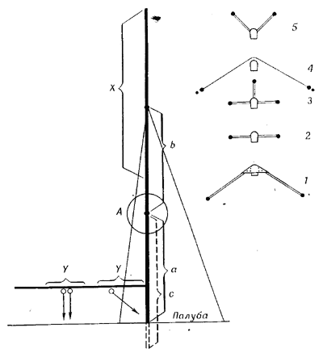 | 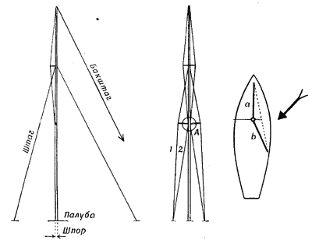
Рис. 21 | Рис.22
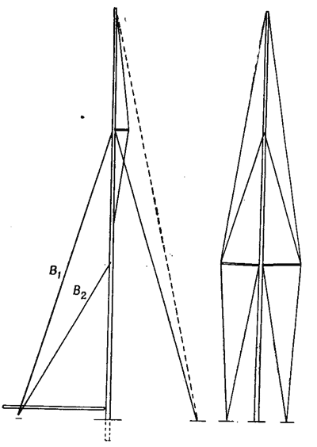 | 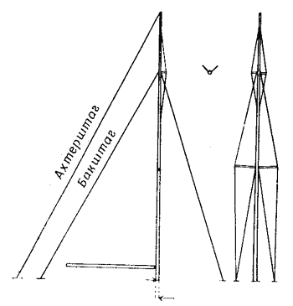
Рис.23 | Рис.24
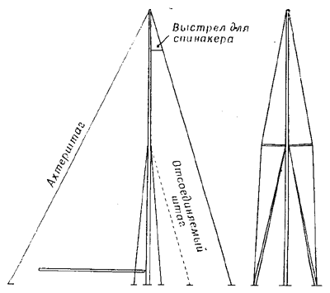
Рис.25

Настройка гика

На яхте, где ползун гика-шкета можно располагать близко к гику, я рекомендую устанавливать блоки гика-шкота в центре, чтобы гик гнулся. Если расстояние между ползуном и гиком чересчур велико, то придется слишком сильно выбирать шкот, дабы заставить гик занять правильное положение. Следовательно, чем меньше расстояние между ползуном и гиком, тем лучше. Чтобы сократить это расстояние, нужно крепить шкот на ноке гика или рядом с ним. Легче настраивать гик на различные углы и менять натяжение гика-шкота, если расстояние между ползуном и гиком меньше.

Когда яхта отдифферентована?

Я считаю, что полностью отдифферентованные швертбот или килевая яхта не должны иметь никакой нагрузки на руль. Состояние идеального баланса яхты определяется при надлежащем угле крена и когда паруса поставлены под наиболее эффективным углом по отношению к ветру.
Во время приведения такая яхта должна немного лежать на руле, но когда она ложится на новый курс, нагрузка на руль пропадает снова. На курсе крутой бейдевинд такая яхта сама по себе должна иметь незначительную тенденцию к уваливанию. Наиболее типичной ошибкой является такая настройка яхты, когда она лежит на руле и ее приходится одерживать.

Наклон мачты швертбота

Очень важно правильно определить положение и угол наклона мачты, чтобы нагрузка на руль была минимальной. Положение, когда яхта, если отпустить руль, начинает немедленно приводиться, называется наветренным рулем, а когда начинает уваливаться — подветренным рулем. Последнее чрезвычайно нежелательно. Хорошо сделанная и правильно отдифферентованная яхта почти не должна иметь наветренного руля, в противном случае придется ее одерживать, что приводит к потере скорости.
На швертботах, не имеющих сложного такелажа мачты, можно избавиться от наветренного руля, пользуясь более гибкой мачтой. Изгиб верхней части мачты под давлением ветра ослабляет грот по задней шкаторине и позволяет ветру легче соскальзывать с паруса, что снижает тенденцию швертбота к приведению.
С другой стороны, на швертботе с гибкой мачтой, имеющем подветренный руль, необходимо поставить более жесткую мачту. Можно избавиться от наветренного руля, переместив мачту и центр парусности вперед, и наоборот, перемещая мачту и центр парусности к корме, можно устранить подветренный руль.
Изменяя наклон мачты, следите, чтобы топ не наклонялся слишком много вперед. В некоторых классах яхт, где грот шьется под высоко поднятый над палубой гик, необходимо наклонять мачту назад к корме, чтобы опустить его и увеличить эффективность работы паруса в районе гика. Ветер, попадающий в парус с высоко поднятым гиком, не может свободно соскальзывать с него в районе задней шкаторины. Воздушный поток вынужден в этом случае переваливать через гик и уходить под него. Наклон мачты и опускание гика позволит воздушному потоку плавно стекать с паруса по задней шкаторине.
Если при наклоне мачты назад у швертбота появляется наветренный руль, следует передвинуть шпор мачты вперед, тогда восстановится баланс.
На полных курсах фордевинд или бакштаг выгодно перемещать парусность как можно больше вперед. Для этого надо ослабить такелаж, и мачта по оси шпора переместится вперед. Так настраивается швертбот на максимальную скорость на попутном курсе.
Но это неприменимо для такелажа швертботов класса «Летучий голландец», где на полном курсе при увеличении ветра существует опасность, что мачта слишком прогнется и упадет. На курсе бейдевинд угроза поломки мачты невелика. В условиях глиссирования необходимо следить, чтобы штаги швертботов в классах «Летучий голландец» и «5-0-5» были набиты втугую, в противном случае передние шкаторины стакселей будут болтаться из стороны в сторону.
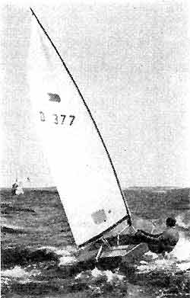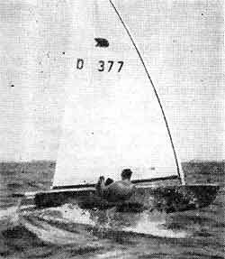 | 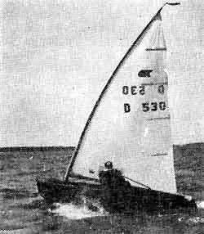
Этот швертбот класса "О. К" идет с максимальной скоростью и находится в отличном балансе. Швертбот идет круто к ветру, очевидно, потому, что имеет довольно .гибкую мачту в нижней части | Мачта и парус Д—530 превосходно работают вместе, и на мировом чемпионате 1964 г. этот швертбот развивал самую высокую скорость на лавировке в более сильный ветер

Расположение шкотов

Грота-шкот должен крепиться на гике прямо над ползуном, когда гик находится в наиболее удаленном от диаметральной плоскости положении, то есть не слишком близко и не слишком далеко от мачты. Установка шкотов стакселя зависит в основном от формы стакселя: стаксель не должен слишком сильно задувать на грот, и если это имеет место, следует кипу стаксель-шкота передвинуть дальше к корме, то есть изменить несколько форму стакселя и увеличить щель между гротом и стакселем для более свободного прохождения воздушного потока. Когда невозможно еще дальше передвинуть кипу к корме и необходимо еще больше ослабить заднюю шкаторину генуи, единственное, что можно сделать,— увеличить наклон мачты назад, к корме.

Оттяжка гика

На каждом швертботе следует иметь оттяжку гика из стального троса или прочного линя, проходящую через два двойных блока. Она должна оттягивать гик вниз, как можно ближе к горизонтальному положению. Без оттяжки гик будет подниматься и скручивать парус, углы которого займут разное положение по отношению к ветру. Хорошо набитая оттяжка позволяет верхнюю часть паруса и гик устанавливать под одним и тем же углом по отношению к ветру, и тогда все части паруса будут работать эффективно.

Гик и его клинья

Размеры гика ограничиваются правилами во всех классах яхт. В пределах, допускаемых правилами, надо пытаться сделать такой гик, который бы противостоял усилиям на оттяжке и в то же время оставался бы эластичным, особенно на ноке, что позволяло бы воздушному потоку свободно покидать парус. На некоторых классах швертботов, таких, например, как «Финн», где нет оттяжки гика, вместо нее применяются клинья, забиваемые с передней стороны мачты в щель для гика. Клин, сделанный из дерева, пластмассы или жесткой резины, не позволяет подниматься ноку гика. Так как конец гика, находящийся у мачты, оказывается под большим напряжением, его надо изготовлять из более твердых пород дерева (дуб, ясень).
Жесткость гика зависит от раскроя, полноты и прочности материала паруса. С очень гибким гиком нельзя очень круто идти к ветру.
Такое же большое значение, как и оттяжка гика на гроте, имеет стаксель-рей, пропорциональный размеру стакселя. Для того чтобы нести стаксель-рей на полных курсах, для шкота стакселя на планшире должна быть установлена кипа с защёлкой.
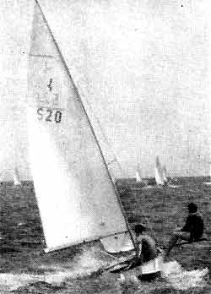 | 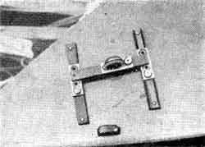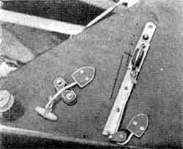
Заметьте, что сильно набитая оттяжка гика удерживает его внизу в правильном положении, а шкоты контролируют угол постановки паруса | Кипа, передвигающаяся в продольном и поперечном направлениях  Здесь показано удобное приспособление для оттягивания кипы, стакселя ближе к борту во время откренивания с противоположной стороны швертбота. Планки со стопором находятся на левой, а передвигаемая кипа на правой стороне швертбота, и наоборот
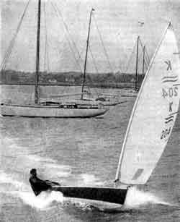
Этот «Финн» имеет забитый клин, и вся площадь паруса работает эффективно

Настройка мачт килевых яхт

Положение мачты на яхте зависит от формы грота и стакселя. Чем больше затянут грот по задней шкаторине и чем более плоский стаксель, тем дальше вперед надо устанавливать мачту. И, наоборот, при более плоском по задней шкаторине гроте и более полном стакселе мачту надо двигать назад.
Следовательно, задача заключается в том, чтобы найти компромисс между положением мачты и формой парусов. Если грот и стаксель имеют оптимальную для достижения наивысшей скорости форму и все же яхта сильно приводится, то необходимо перенести вперед шпор мачты.
В тех классах яхт («5,5-метровый», «Дракон»), где штаг разрешается перемещать в продольном направлении, в подобном случае его можно также переместить вперед, чтобы максимально увеличить расстояние между мачтой и штагом.
Чтобы исправить плохой баланс, недостаточно одного изменения угла наклона мачты. Угол наклона мачты изменяется для того, чтобы наиболее точно контролировать баланс, который, в свою очередь, влияет на нагрузку на руле. Это оказывает влияние также на натяжение грота по задней шкаторине и на угол установки грота.
Предположим, что яхта сбалансирована и на курсе ведет себя устойчиво, но скорость ее недостаточна. Это может означать, что грот по задней шкаторине в его нижней части чрезмерно затянут. Разрешить такую проблему можно следующим образом: надо открыть или ослабить швы в нижней части грота и передвинуть мачту назад, чтобы сохранить правильный баланс.
С другой стороны, если яхта сбалансирована, но все же ведет себя на курсе неустойчиво, хотя и имеет хорошую скорость, возможно, что грот по задней шкаторине имеет слабину в верхней части или слишком сильно гнется мачта и уплощает парус.
В этом случае я бы сделал мачту более жесткой и передвинул бы ее вперед для восстановления более правильного баланса. Если бы этого было недостаточно, тогда я бы немного затянул грот по задней шкаторине и передвинул мачту еще больше вперед. При этом не надо забывать о роли стакселя в балансе яхты.
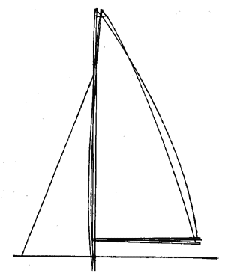
рис. 26
Вместе с перестановкой мачты вперед у палубы, как видно на рис. 26, перемещается вперед и весь парус.
Если парус хорошо работает в слабый и средний ветер, а в более сильные ветры яхта под этим парусом начинает лежать на руле, то можно попытаться исправить это, изогнув мачту, как показано на том же рисунке. После этого часть парусности, влияющая на приведение яхты, продвинется вперед и уберется. Указанная площадь парусности может пригодиться в слабый ветер. Для того чтобы яхта не рыскала на курсе, парусность ее можно вернуть в прежнее положение, выпрямив мачту.
Мачта, гнущаяся в поперечном направлении, может также быть причиной неустойчивого поведения яхты на курсе. Чем больше жесткости у мачты в поперечном направлении, тем меньше она будет влиять на поведение яхты. Но если яхта начинает слишком приводиться и появляется наветренный руль, можно легко уменьшить это, позволив мачте немного больше гнуться вбок.
Вообще говоря, чтобы компенсировать изгиб мачты в поперечном направлении, надо прямую мачту передвинуть вперед на 2—5 дюймов.
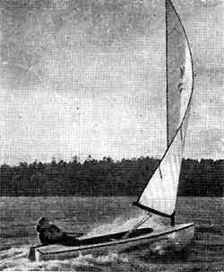 | 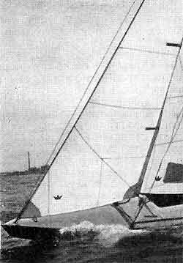
Раньше на «Финнах» не пользовались клиньями для удержания гика в горизонтальном положении, потому что гики часто ломались. Но потом, с ростом спортивной конкуренции, появилась необходимость использовать и клинья. Для того чтобы гик не ломался, на его конец, входящий в мачту, стали наклеивать полоски дерева твердых пород | Это обычный стаксель «Звездника»; но я обнаружил, что лучше делать стаксель более коротким по передней шкаторине, чтобы шкотовый угол опускался ниже к палубе. При этом теряется небольшая площадь парусности, но зато вы выигрываете в эффективности, имея основание стакселя вблизи от палубы

ДУХ ТОВАРИЩЕСТВА В ГОНКАХ
Гоночные правила необходимо соблюдать, но, применяя их, следует руководствоваться здравым смыслом. Когда стартует большое количество судов, они могут находиться настолько близко друг к другу, что трудно будет избежать случайного касания гиком, парусами, или каких-либо других мелких ошибок. Поэтому излишне беспокоить жюри или гоночный комитет по таким мелочам. Но если гонщик преднамеренно нарушает правила, тогда следует подать протест.
Очень трудно выработать такие правила, которые позволили бы организовать действительно хороший старт.
Поэтому в гонках мы должны помогать друг другу стартовать удачно. Но на дистанции правила нужно соблюдать строго. В любом случае, по-моему, не стоит протестовать, если не было грубого нарушения или если швертбот нарушил правила непреднамеренно.
В гонке на встречном курсе яхту, идущую правым галсом, обходит другая яхта, идущая левым галсом, и если первая от этого не пострадала, тогда нет необходимости подавать протест.
Если есть сомнения относительно того, сможет ли пройти вторая яхта по носу у первой, то гонщик, идущий правым галсом, может крикнуть «проходи». И если яхта, идущая левым галсом, сделает это, она помешает первой яхте меньше, чем если бы она не прошла и сделала поворот у той под ветром.
Швертбот, сделавший навал на поворотный знак по своей вине, должен немедленно уйти с гонки*. Нет необходимости подходить так близко к знаку, чтобы появилась опасность навала на него.
Во время гонок мы должны всегда действовать честно и справедливо.
* По новым правилам он должен вернуться назад и снова обогнуть поворотный знак с правильной стороны. — Прим. пер

Почему мы устраиваем гонки
Гонка есть и всегда должна быть только игрой. Большая конкуренция делает эту игру более интересной, и действительно интересно узнать, кто ее выиграет.
Довольно большой проблемой является то, что одни люди могут тратить большое количество денег и время на настройку своих яхт, и они идут быстрее, в то время как другие не могут себе позволить этого. Но помните, что нельзя достичь хорошей скорости только благодаря деньгам и времени. Нужно еще проявить смекалку, чтобы полностью использовать имеющуюся материальную часть. Очень многие гонщики имеют лучшие яхты и паруса и все же не знают, как заставить их идти быстро.
Если яхтсмен не может себе позволить потратить такое же количество денег и времени, как его соперники, это не должно портить ему удовольствие от участия в гонках, но может служить оправданием его неудач в гонках.
Мы все должны быть друзьями и радоваться, что соревнуемся в одном и том же классе.
Перед олимпийскими играми в каждой стране обычно проходит большая серия отборочных гонок. Казалось бы, мы должны быть рады иметь соперников в гонках, но нередко случается обратное. Совершенно естественно, что вы хотите побить соперников, но нужно делать это по-спортивному.
Я уверен, что гораздо более важно соревноваться и получать от этого удовольствие, чем выигрывать. Глядя на лица некоторых яхтсменов после гонки, трудно сказать, выиграли они или проиграли, потому что само участие в гонках доставляет им такое удовлетворение, что занятое место не имеет для них никакого значения.
У других видно на лице — выиграли они или проиграли, и я хочу дать им совет. Трудно изменить свой характер, но вы можете себе помочь, если будете помнить, что гораздо приятнее отдавать, чем получать. И лучшим комплиментом победителю будут ваша улыбка и слово «здорово».
Помните, что если вы покажете свое недовольство выигрышем некоторых соперников, они будут чувствовать то же, когда выиграете вы, и это испортит гонки вам обоим.
Если вы чувствуете, что никто из соперников не боится проиграть вам, то и вы не будете расстраиваться, проиграв им. Когда соперники радуются вашей победе, вы, естественно, будете рады их выигрышу. Это неписаный закон, общий для всех видов спорта.
Не забывайте также проявлять свое удовлетворение гонкой. Например, достаточно только одного дружеского жеста, когда вы проходите мимо одного из соревнующихся по носу или с кормы. Если вы не выразите своего удовольствия соревнованием, то можете испортить удовольствие и другим.

ТАКТИКА ГОНОК
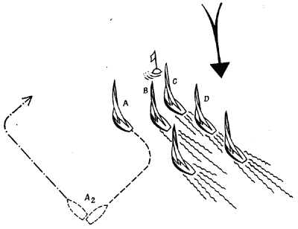
Рис.27
Тактика является чрезвычайно важным элементом гонки. Я имею в виду то, как гонщик планирует вести себя относительно других лодок, знаков, курса, течения и ветра. Ни быстрая лодка, ни самая совершенная техника вождения не приведут к желаемым результатам, если заранее не разработать тактику гонки. Значительную часть своей книги я посвятил именно тактике, потому что она всегда привлекала меня больше всего. Нередко умный тактик может выиграть гонку у тех, кто имеет большую скорость.
Когда я был мальчиком, то думал, что гонки выигрывают случайно, и, к несчастью, это мнение бытует и среди спортсменов. Опытные гонщики понимают, что это не так. В Дании ветры сравнительно устойчивые. Во Франции, Швейцарии и Германии (то есть на реках и озерах) преобладают неустойчивые и случайные ветры. Например, на дистанции на Сене близ Парижа ветер заходит как раз по компасу. Для датчанина, который участвует в гонках на этой дистанции впервые, возможность выиграть бесконечно мала. Анализ результатов показывает, что на таких курсах выигрывают каждый раз одни и те же гонщики. Когда я участвовал в гонках на Сене впервые в 1953 году, подумал, что совершенно невозможно изучить курс и выработать тактику заранее. Затем я сказал себе:
«Но ведь одни и те же рулевые выигрывают гонки, хотя они приезжают из разных стран. Следовательно, и я должен научиться этому».
Очень трудно привыкнуть к чужой воде, но, конечно, возможно, если вы готовы внимательно изучать местные условия. Я довольно успешно выступал во многих гонках в разных странах, потому что приучил себя не лениться и тщательно изучать местные ветры и течения.
Многие датчане приезжают с заграничных регат и объясняют свои плохие места невезением и непривычными условиями. Я считаю, что это несерьезный подход, и по опыту знаю, что это не так. В 1958 году Дания послала команду из пяти человек на Ванзее на международные состязания с немецкими гонщиками. Датчане заняли пять последних мест и по прибытии домой заявили, что немецкие лодки шли гораздо быстрее и что датчане не имели шансов на выигрыш на такой непривычной дистанции, где им приходилось плавать среди водяных лилий. Я не думаю, что это может служить оправданием. Невозможно, попав в совершенно незнакомые условия, идти так же хорошо, как и местные гонщики. Для этого нужно обладать или большим опытом, или привыкнуть к этим условиям.
Приведу еще один пример. В 1958 году на международной регате на озере Мигельзее около Берлина первое и второе место в классе "Финн" выиграли французы Пино и Пуллейн - они попали в те же условия, к которым привыкли дома.
Чтобы стать хорошим тактиком, нужно развивать в себе способность заранее предугадывать, как будут развиваться события. Необходимо мгновенно взвесить все возможности и выбрать свой тактический вариант.
Гоночный опыт является большим преимуществом в гонках. Нередко очень трудно выиграть у пожилых гонщиков - ведь у них в памяти такое огромное количество гоночных ситуаций, что порой они автоматически принимают нужное решение. Необходимо всегда заранее планировать свои действия.
Возьмем такой пример. При заходе ветра вы меняете галс (как вас учили) и попадаете немедленно в ветровую тень другой яхты. Необходимо сделать еще один поворот, что приводит к потере хода и может поставить вас в еще худшие условия. Если вы не рассчитали заранее свои действия, то за десять секунд можно потерять десять мест в хорошем флоте.
Еще один пример. При небольшом заходе ветра вы не можете заранее решить, сменить галс или увалиться. В результате начинаете идти круче и теряете ход. Нужно всегда следить за перемещением ветра и знать, на какую сторону от своего основного направления он заходит. Иногда для этого полезен компас, но лучше следить за тем, что происходит вне судна.
Хочу заметить следующее. Рассматривая последующие тактические ситуации, я исходил из того, что все яхты настроены одинаково, следовательно, имеют одинаковую скорость. Другие случаи я оговариваю заранее.

Старт
Перед любой регатой нужно внимательно изучить гоночную инструкцию, чтобы твердо знать линии старта и финиша, дистанцию, время старта. Затем убедитесь в том, что швертбот полностью вооружен. Вновь проверьте каждую деталь. Выходите к стартовой зоне заблаговременно, чтобы не волноваться в последние минуты перед стартом.
Подготовьтесь к старту, по предупредительному сигналу пустите секундомер и проверьте время по подготовительному. Затем уточните направление и силу ветра и положение знака. Если вы не видите первого знака, необходимо подойти для выяснения к главному судейскому судну. Невозможно взять хороший старт, не зная, куда идти. Я обращаю на это внимание, потому что по опыту знаю, как часто рулевые берут старт необдуманно.
Перед стартом выйдите на стартовую линию, приведитесь до положения левентик и определите направление ветра относительно линии старта. Так вы сможете решить, с какой стороны выгоднее стартовать. Обогните стартовые знаки и определите наличие или отсутствие сноса. Знак может менять свое положение на стартовой линии, если главное судейское судно не стоит на носовом и кормовом якоре и его водит или если течение противоположно направлению ветра. Далее необходимо подобрать ориентиры для определения направления на первый знак.
Если число стартующих судов невелико, нужно стартовать у более выгодного конца линии, но, если преимущество незначительно, может быть целесообразен старт с другого конца линии на чистом ветру. При большом числе стартующих яхт и короткой стартовой линии скученность мешает взять старт точно вовремя и полным ходом. В таких случаях нужно избегать наветренной позиции, мешающей увалиться и набрать скорость перед стартовым сигналом. С другой стороны, не имеет значения, сколько швертботов находится у вас на ветру, поскольку ваша яхта имеет верную подветренную позицию.
На старте и в гонке необходимо отличное знание гоночных правил, являющихся основой всей тактики. Допустим, я заметил, что к правому стартовому знаку пристала водоросль длиной метра три с половиной так, что невозможно пройти близко к знаку, не задев ее. В правилах соревнований говорится, что такое препятствие не является частью знака, а это значит, что суда, не имевшие права на место у знака, могут требовать его для огибания препятствия.
Если вы зашли слишком на ветер от знака и не хотите подходить ближе к стартовой линии, следует поднять шверт и положить руль под ветер. Когда яхта сдрейфует в нужную позицию, опустите шверт.
Если после старта, исходя из ветровых условий или течения, вы хотите лечь на левый галс, то необходимо заранее занять позицию, позволяющую свободно сменить галс.
При старте в очень сильный ветер на яхте, на которой трудно делать поворот фордевинд (класса «Финн» и «Звездный» с длинными гиками), опасайтесь фальстарта вблизи левого знака, при котором вы должны будете быстро сделать поворот фордевинд.
Планируя свой старт, следует избегать такого положения, когда невозможно выбрать шкоты и набрать скорость перед стартовым сигналом. Главной тактической задачей на старте является выбор позиции, позволяющей набрать скорость и идти в нужном направлении на последней минуте.
Избегайте позиции, при которой прикрывающие вас суда выходят на старт чуть раньше, так что после старта они почти останавливаются и не дают вам стартовать. Удивительно, насколько большие расстояния теряют многие рулевые на старте из-за того, что стремятся хотя бы на полкорпуса быть ближе других к линии.
На старте нужно держать свои нервы в руках, чтобы не попасть в положение, при котором вас могут дисквалифицировать. Например, возьмем такую ситуацию, когда гонщик, чтобы выиграть пять корпусов, ложится на левый галс, хотя очевидно, что он будет мешать судам, идущим правым галсом. Глупо испортить всю гонку ради получения небольшого преимущества.
Если вы подошли слишком рано к стартовой линии и вас окружает много судов, мешающих маневрировать, следует перебрать паруса и отстать. Когда же не удастся таким образом удержать правильную позицию, набирайте ход, пересекайте линию, разворачивайтесь и, найдя щель, возвращайтесь на правильную сторону. Чем скорее вы поймете, что можете сделать фальстарт, тем легче будет пересечь линию и вернуться на правильную позицию. Опасно ждать и надеяться, что не пересечете стартовую линию до сигнала. После сигнала, когда все яхты начнут гонку, трудно повернуться и найти щель для возвращения на правильную сторону *.
Когда вы не уверены в своевременности своего старта и слышите сигнал отзыва, действуйте исходя из характера гонки и своего положения. Если дисквалификация серьезно не повлияет на итог регаты или для вас очень важна победа именно в этой гонке, продолжайте состязание. Если вам достаточно финишировать где-то в середине, чтобы сохранить хорошее положение,— возвращайтесь. При этом главная задача состоит в том, чтобы не мешать судам, стартовавшим правильно. Вы не имеете права даже лувинговать другое судно, чтобы начать возвращение для повторного старта.
* По новым правилам, чтобы вернуться на правильную сторону после фальстарта, надо обогнуть концы стартовой линии с внешней стороны. — Прим. пер.

Старт, выбор позиций
Яхта А взяла лучший старт, потому что имеет чистый ветер и может идти после старта свободно и быстро. Каждая из последующих яхт находится в подветренном положении и поэтому будет пропускать предыдущую и отстанет. А — единственное судно, которому не мешают другие.
Яхта В имеет две возможности: ждать, пока наветренные сменят галс, или увалиться под ветер от яхты А. Если ветер отходит, лучше увалиться. Если же ветер начнет заходить, она должна ждать и сменить галс при первой возможности, как только повернет наветренное судно, если у нее не будет никого под ветром.
Яхта С берет хороший старт, особенно если ветер заходит в момент старта, потому что она имеет возможность полностью освободиться от флота, как только ветер вновь отойдет. Вдобавок, подветренная яхта не занимает верной подветренной позиции. Однако если ветер продолжает заходить, яхта С попадет в тень подветренного судна и должна будет сменить галс, стараясь не помешать при этом судну Д).
Большие судейские (даже военные) суда используются в качестве правого знака на крупных чемпионатах и олимпийских регатах, чтобы исключить возможность вклинивания. При этом яхты, стартующие из-за кормы судейского судна, пересекают линию на много корпусов подветреннее ее конца.
Яхта А подходит левым галсом при попутном ветре с другой стороны линии и поворачивает как можно ближе к судейскому судну. С полощущими парусами она может довольно долго находиться в углу у правого знака. Со стартовым сигналом она выбирает паруса и полным ходом пересекает линию много наветреннее остальных судов.
Пока рулевой В находится впереди мачты А, последняя не может заставить В идти круче.
Рис.31—основная часть флота собирается на правом конце стартовой линии перед сигналом, когда ветер меняет направление и левый знак становится более выгодным.
Яхта А первой поняла значение изменения ветра, уваливается и быстро идет к левому знаку. Затем ложится на левый галс и пересекает линию с сигналом и чистым ветром. Если ветер вновь изменится — примет старое направление, яхта А может лечь снова на галс и увеличить отрыв от флота. Если бы она стартовала правым галсом и сменила его после старта, она потеряла бы столько же, сколько на последнем повороте. Поворот перед стартом не стоит ничего, но после старта нужно избегать лишних поворотов.
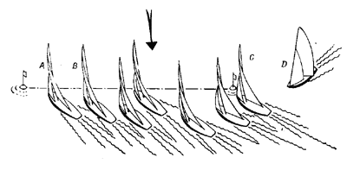 | 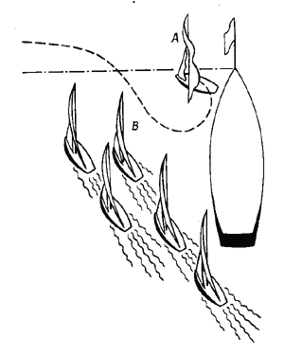
Рис. 28 | Рис. 29
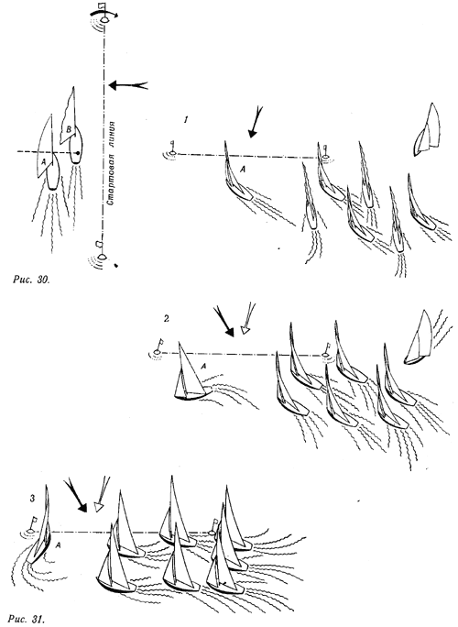

Старт у левого конца линии
Рис. 32 показывает, насколько рискованно стартовать левым галсом. Яхта А стартовала левым галсом и может пройти перед яхтой С только потому, что та запоздала на старт. Но яхта О стартовала вовремя, и поэтому А должна пойти ей под корму или сменить галс. Если яхта А будет действовать быстро и точно, она может занять верную подветренную позицию; упустив эту возможность, она должна увалиться.
Яхта В, стартовавшая позже А, вынуждена пройти за кормой всего флота и пересечь линию последней, даже после яхты Е, которой не досталось места у наветренного знака.
На рисунке 33 (1) все суда с трудом пересекают линию правым галсом. Как только вы почувствуете, что назревает такая ситуация, нужно занять позицию яхты D.
Яхта А немедленно сменит галс, остальные последуют ее примеру, и для О всегда найдется место, и с хорошим ходом она выйдет вперед. Суда около знака не будут иметь хода ни на каком галсе, остальные потеряют много скорости на повороте. Эта тактика особенно хороша для килевых яхт, так как из-за большого веса они медленно набирают скорость. Рис. 33 (2) отражает положение сразу после старта, яхта D пробирается на чистый ветер.
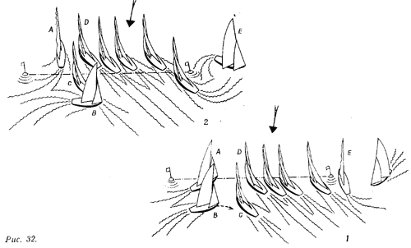
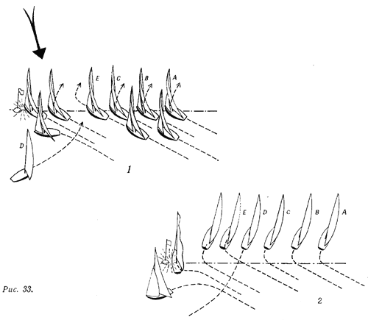

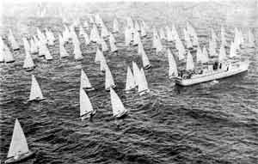 | 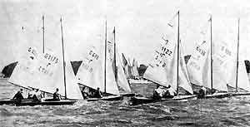
На старте одной из гонок Золотого кубка 1963 г. в неустойчивый ветер. Ветер зашел, и стал более выгодным правый конец стартовой линии.  Ветер вскоре снова отойдет назад — надо стартовать на чистом ветру и продолжать идти правым галсом. Не стартуйте, как К—37, которая идет левым галсом под корму судейского судна. | Опасно замедлять ход на старте. G—935 пришла раньше к подветренному знаку и остановилась. Может получиться так, что она не сможет пересечь линию старта вообще, когда другие швертботы отнимут у нее ветер. G—1173 также в тяжелом положении, так как имеет большой ход и может быть вытолкнута за линию старта, если G—688 приведется или если до сигнала она обойдет G—1122

